ASSUNTO:. REQUEIRO AO EXMO. PREFEITO MUNICIPAL LUIS GUSTAVO ANTUNES STUPP PARA QUE OFICIE A EMPRESA VENCEDORA DA LICITAÇÃO PARA PRESTAR SERVIÇOS DE MANUTENÇÃO E AMPLIAÇÃO DO PARQUE DE ILUMINAÇÃO PÚBLICA PARA QUE REALIZE ESTUDOS AFIM DE MODERNIZAR E AMPLIAR O SERVIÇO NO PARQUE DAS LARANJEIRAS.

DESPACHO

SALA DAS SESSÕES ____/____/_____

PRESIDENTE DA MESA

REQUERIMENTO Nº , DE 2015

SENHOR PRESIDENTE,
SENHORES VEREADORES,

Considerando que o muitas Ruas no Parque das Laranjeiras ainda não possuem Iluminação Pública.
REQUEIRO a mesa, após ouvir o douto plenário para que oficie o Exmo. prefeito municipal Luis Gustavo Antunes Stupp para que oficie a empresa vencedora da licitação para prestar serviços de manutenção e ampliação do parque de iluminação pública para que realize estudos afim de modernizar e ampliar o serviço no parque das laranjeiras.

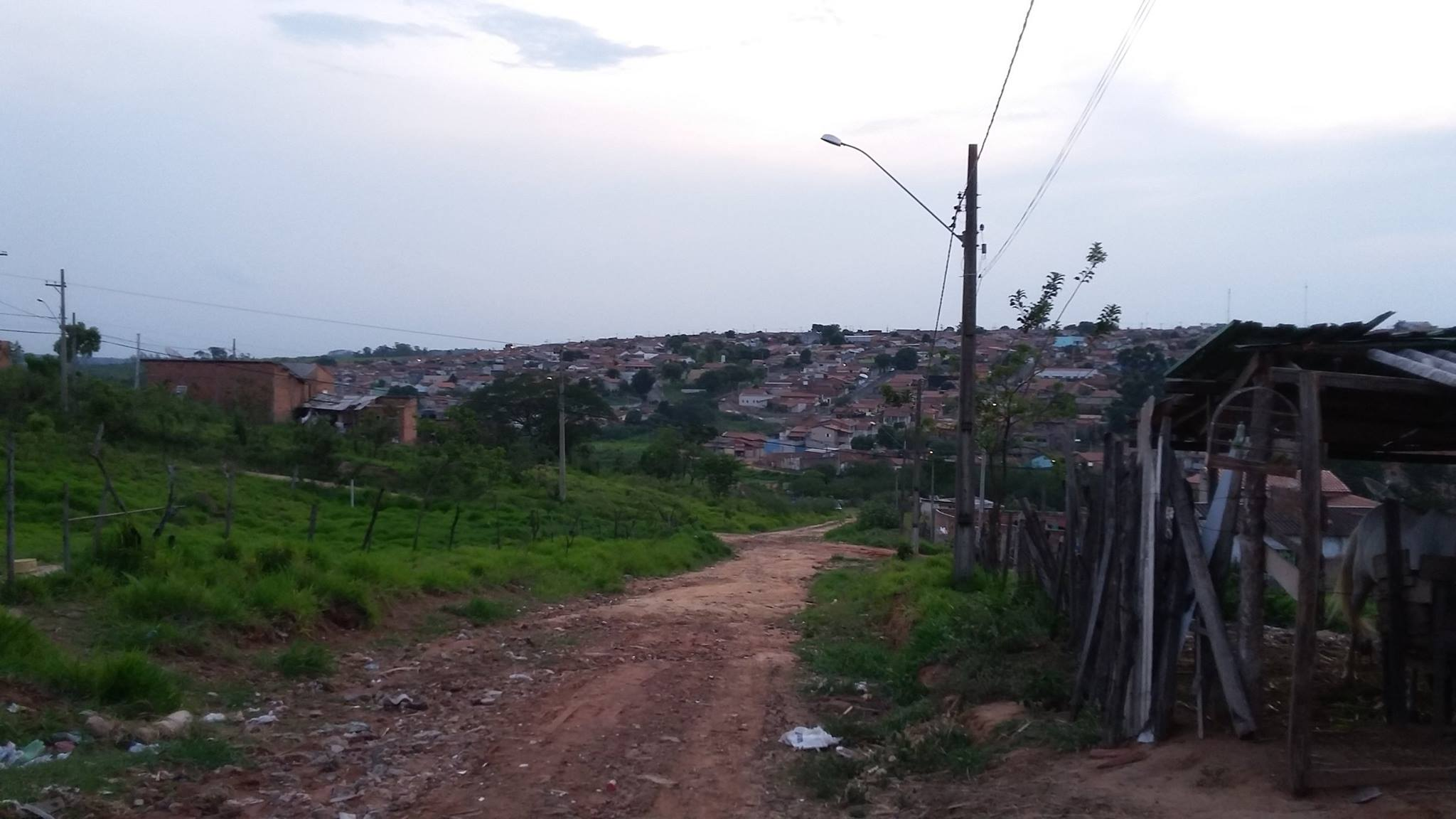

SALA DAS SESSÕES “VEREADOR SANTO RÓTOLLI”, aos 13 de novembro de 2015.

VEREADOR LUIS ROBERTO TAVARES

